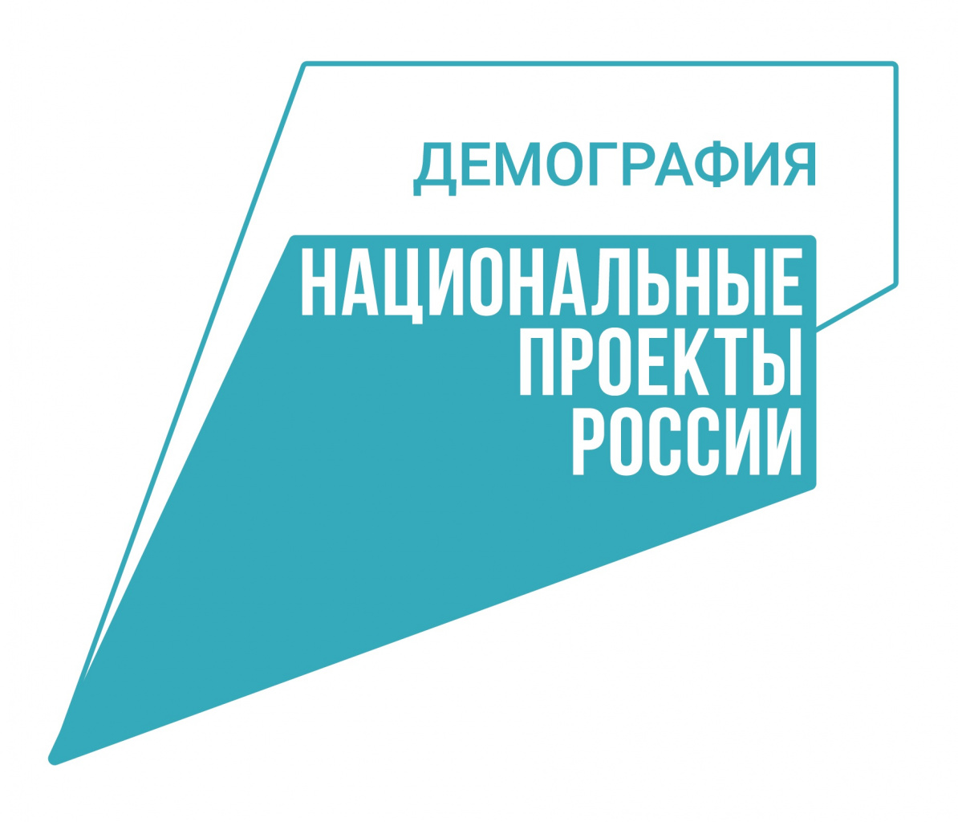 Информация
по реализации регионального проекта
«Финансовая поддержка семей при рождении детей»
национального проекта «Демография» на 01.01.2022

Управление социальной защиты населения администрации Усть-Катавского городского округа Челябинской области участвует в реализации регионального проекта «Финансовая поддержка семей при рождении детей» национального проекта «Демография», осуществляя предоставление семьям мер социальной поддержки, направленных на создание благоприятных условий для жизни.
С начала 2021 года на территории Усть-Катавского городского округа:
- 2 010 семей получили ежемесячные выплаты в связи с рождением (усыновлением) первого ребенка в возрасте до трех лет на общую сумму 20 670.2тыс. руб
- 127 семей, имеющие трех и более детей, получили ежемесячную денежную выплату, назначаемую в случае рождения третьего и (или) последующих детей до достижения ребенком возраста 3 лет на общую сумму 14 146,7 тыс. руб.
- 46 семей реализовали средства областного материнского семейного капитала. В 2021 году его размер составлял
104 000,0 руб.
- 157 семей являются получателями областного единовременного пособия при рождении ребенка в соответствии с законом Челябинской области «Об областном единовременном пособии при рождении ребенка» на общую сумму 520,7 тыс. руб. за счет средств областного бюджета.

